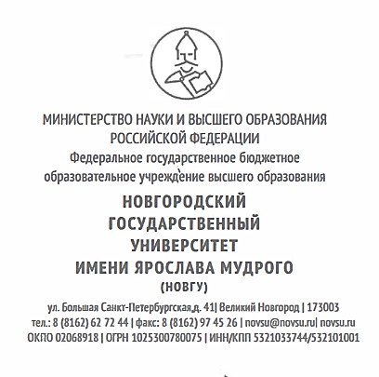

По требованию

О предоставленной информации

Новгородский государственный университет имени Ярослава Мудрого предоставляет сведения об успеваемости на ${date} студента ${course} курса группы ${group} ${forms} формы обучения ${fio} по специальности ${spec}.

${result}.

Приложение: на ${table_list_count} л. В 1 экз.

**${spec}**

Алексеева Марина Алексеевна

8(8162)97-42-90

Алексеева M.A.



**${group} ${fio_upper}**